无线电干扰源的快速自动定位与清除：建模、求解与检验说明文档（v2）
本文档记录 CUMCM 2026 B 题的完整建模链条：模型假设 → 数学建模 → 算法设计 → 数值求解 → 多方法检验 → 复现说明 → 评审。全部数值结果均由本仓库代码在本机复现得到，随机种子固定。
v2 版新增：第 6 章给出三项改进的完整模型与算法——(1) 滚动时域重优化调度(RHO)、 (2) 定向源朝向贝叶斯信念、(3) 风险可控自适应侦察与 R 先验在线学习；并给出改进前后的 同种子对照实验（各 150 局）与推荐配置。

0 结论速览
问题 | 结论 | 关键量化结果
问题 1 | 交会定位区域是若干 2° 楔形的交集（凸多边形，可能无界/为空）；直径可用旋转卡壳或支撑函数精确求出；以该直径为直径的圆一般不能覆盖定位区域 | 三种算法互校误差 ≤ 9.6×10⁻⁶；直径圆覆盖率：两检测点 96.6%、三检测点 86.0%（随机布点）；构造反例 $2R^{*}/D=1.147$，Jung 理论上界 $2/\sqrt{3}=1.1547$
问题 2 | 第二检测点应放在相对首次示向度方向偏转约 ±30°、距离约 1200 m 处；候选区域为左右对称的两片环形扇区 | 最优 $\left(d,α\right)=\left(1200\text{ m},{30}^{∘}\right)$，探测成功率 99.7%，命中后定位区域直径期望 ≈ 54 m；近优集合 $d∈\left[1000,1300\right]$ m、$α∈\left[{22.5}^{∘},{37.5}^{∘}\right]$
问题 3 | v2 策略 = 严格覆盖侦察（完备性可证）+ 交会追踪逼近 + 清除扫描 + 滚动时域重优化调度 | 150 局演练：清除比例 100.00%（150/150 局全清），平均定位清除时间 280 s；对抗算例 100% 清除
问题 4 | 在问题 3 基础上：侦察点集满足环绕条件，并引入朝向贝叶斯信念（主动绕到前向侧取数）+ 射线扫掠兜底 | 19 点环绕侦察集：150 局演练清除比例 100.00%（150/150 局全清），平均 504.1 s（v1 为 574 s）；7 点侦察集仅 91.9%

1 问题背景与总体建模框架

1.1 任务与可量化的场景参数
目标区域是以原点为圆心、半径 $R_{A}=1800$ m 的圆域；每条干扰源占据 1–20 号频道之一，互不相同； 干扰源总数 10–16 个（未知）。机器狗从原点出发，测向机初始频道为 1。由题设与附录可整理出全部可量化参数：
量 | 取值 | 说明
移动速度 | 5 m/s | 直线行进，移动耗时 = 距离/5
检测耗时 | 5 s | 任意一次 /measure 固定
换频道耗时 | 1 s | 仅当本次检测频道 ≠ 当前频道
清除耗时 | 3 s / 5 s | 未发现目标 / 成功清除
示向度误差 | $±1^{∘}$ | 同一地点固定，不同地点呈统计规律
近距阈值 | 5 m | 距源 ≤5 m 时返回 near，无示向度，可直接清除
清除半径 | 20 m | 与信号覆盖角无关
有效接收半径 | $R∈\left[1000,1500\right]$ m | 每个源不同，未知
全向/定向 | 全向 360°；定向为定向方向 $±{90}^{∘}$ | 定向源朝向未知
虚拟时限 | 360000 s | 现实程序运行时间上限 1200 s（25 min 窗口内）
关键结构性认识：一次 /measure 得到的是”以检测点为顶点、张角 2° 的楔形约束”， 而不是一个点或一条线；只有把多个检测点的楔形求交才能把干扰源限制在有限区域内。 整题的核心是”信息如何累积为可清除的保证”。

1.2 总体技术路线
┌────────────── 问题1：交会定位区域几何引擎 ──────────────┐
│ 楔形半平面 → 凸多边形交 → 直径(旋转卡壳/支撑函数) → 最小包围圆 │
└───────────────┬───────────────────────┬───────────────┘
│ │
┌───────────────v──────────┐ ┌────────v─────────────────┐
│ 问题2：第二测点决策模型 │ │ 问题3/4：机器狗搜索-清除策略 │
│ 贝叶斯期望尺度最小化 │ │ 覆盖侦察+交会追踪+清除扫描 │
└──────────────────────────┘ └────────┬─────────────────┘
│
┌──────────────────────v──────────────────────┐
│ 自建高保真模拟器(与附件1/2 规则逐条对齐) │
│ 演练统计 → 多策略对比 → 对抗算例 → 复现检验 │
└─────────────────────────────────────────────┘

2 问题 1：交会定位区域的直径算法与”直径圆覆盖”判别

2.1 模型建立：楔形约束与定位区域
设检测点 $S_{i}$（$i=1,…,n$）处测得示向度 $θ_{i}$。由误差界 $\left|ε_{i}\right|≤1^{∘}$ 可知 真实方位角必落在 $\left[θ_{i}−1^{∘},θ_{i}+1^{∘}\right]$ 内，于是干扰源 $G$ 必位于楔形
$$\begin{matrix}W_{i} & =\{P: ∠\left(S_{i}→P\right)∈\left[θ_{i}−1^{∘},θ_{i}+1^{∘}\right]\} \\ & =\{\left(P−S_{i}\right)×d_{i}^{+}≤0\}∩\{\left(P−S_{i}\right)×d_{i}^{−}≥0\}, \\ & d_{i}^{±}=u\left(θ_{i}±1^{∘}\right)\end{matrix}$$
因此 交会定位区域为
$$R=\underset{i=1}{\overset{n}{⋂}}W_{i} \left(∩ \text{目标圆域}\right).$$
由于每个 $W_{i}$ 是凸集，$R$ 是凸集；用半平面逐次裁剪（Sutherland–Hodgman）即可得到其顶点表示。 数值实现中目标圆域用外切正 360 边形逼近（外扩误差 $≤0.05$ m，相对 20 m 清除半径可忽略）， 以保证计算结果始终是真实区域的外近似（对后续问题 3/4 的”保证性清除”至关重要）。

2.2 有界性定理（本题容易忽略的关键点）
楔形是无界凸集，其回收锥为 $C_{i}=\{u:∠u∈\left[θ_{i}−1^{∘},θ_{i}+1^{∘}\right]\}∪\{0\}$。 $R$ 有界 $⇔⋂_{i}C_{i}=\{0\}⇔$ 各误差弧 $\left[θ_{i}−1^{∘},θ_{i}+1^{∘}\right]$ 没有公共方向。
推论（两点情形判据）：两个检测点时，$R$ 有界 $⇔\left|θ_{1}−θ_{2}\right|>2^{∘}$。 数值验证：4000 组随机算例 完全一致（100%）；把该判据换成一般 $n$ 点形式（误差弧求交）后一致率 99.975% （差异来自 0.25° 网格离散化，属数值误差）。
工程含义：两检测点相距过近或距源过远（交会角 <2°）时，定位区域沿视线方向”拖尾至无穷”， 此时必须先与目标圆域（或已知的源分布区）求交才有有限直径，也解释了问题 2 中”第二点必须拉开角度”的硬约束。

2.3 直径的三种算法（O(m²) 枚举 / O(m) 旋转卡壳 / 支撑函数扫描）
设 $R$ 的凸多边形顶点为 $V=\{v_{1},…,v_{m}\}$（$m≤2n+360$，裁剪后一般 $≤10$）。
- 方法 A（精确枚举）：凸集直径必在顶点对取得，$D=\max_{i<j}∥v_{i}−v_{j}∥$，$O\left(m^{2}\right)$，用作基准真值。
- 方法 B（旋转卡壳 Toussaint）：对凸多边形用对踵点对扫描，$O\left(m\right)$。
- 方法 C（支撑函数扫描）：$D=\max_{φ}\left(h\left(φ\right)+h\left(φ+π\right)\right)$， 其中 $h\left(φ\right)=\max_{v∈V}v⋅u\left(φ\right)$；对多边形只需在边外法向方向上取极值即可精确求得。
三种方法互校 3000 组随机算例：卡壳法相对误差 $≤8.6×{10}^{−11}$，支撑函数法 $≤9.5×{10}^{−6}$（纯采样误差）。

2.4 “以直径为直径的圆能否覆盖定位区域？”——判据、定理与反例
设 $D=diam R$，$\left(a,b\right)$ 为取到 $D$ 的顶点对，$R^{*}=B\left(c^{*},R^{*}\right)$ 为最小包围圆（MEC）。
判据（可精确计算）：
$$R⊆B​\left({a+b}/2,D/2\right)⇔\max_{p∈R} \left(p−a\right)⋅\left(p−b\right)≤0⇔R^{*}≤D/2.$$
由于 $\left(p−a\right)⋅\left(p−b\right)$ 是凸二次函数，其最大值必在多边形顶点取得 —— 判据只需 $O\left(m\right)$ 次点积运算。 （等价几何表述：区域内任意点都应以 $≥{90}^{∘}$ 的视角张望直径线段 $ab$。）
结论：一般不能覆盖。由 Jung 定理，平面上任意直径 $D$ 的集合都可被半径 $D/\sqrt{3}$ 的圆覆盖， 且该界是紧的（等边三角形达到），因此”直径圆”的半径 $D/2$ 平均偏小，最大需放大到 $2R^{*}/D≤2/\sqrt{3}≈1.1547$ 倍。
数值证据（每场景 2000–3000 组随机算例，干扰源与检测点均随机落于目标区域，示向度含 $±1^{∘}$ 随机误差）：
场景 | n=2 | n=3 | n=4 | n=5
A 检测点随机分布：直径圆覆盖率 | 96.6% | 86.0% | 80.0% | 74.2%
A：$2R^{*}/D$ 均值 / 95 分位 / 最大 | 1.0003 / 1.000 / 1.139 | 1.0016 / 1.008 / 1.126 | 1.0029 / 1.020 / 1.103 | 1.0037 / 1.026 / 1.147
B 检测点环绕干扰源：直径圆覆盖率 | 99.3% | 40.6% | 58.9% | 36.2%
B：平均直径 / 平均面积 | 477 m / 8464 m² | 45.4 m / 824 m² | 37.7 m / 557 m² | 31.5 m / 396 m²
场景 B（检测点环绕源、交会角良好）说明：定位区域越小、“圆覆盖”越容易失效 —— 此时区域接近一个近似等边的三角形，直径圆会漏掉一个角。
反例（本文试验中找到的最坏算例，$2R^{*}/D=1.1474$，与 Jung 上界相差 0.6%）： 5 个检测点、观测示向度如附表；定位区域退化为三角形，$D=43.8$ m，$R^{*}=25.13$ m $>D/2=21.9$ m； 经判据计算 $\left(p−a\right)⋅\left(p−b\right)>0$ 成立，即直径圆确实不能覆盖，而放大到 Jung 半径 $D/\sqrt{3}=25.3$ m 即可覆盖。
建议（工程用法）：把”直径”作为搜索尺度的参考量，把”最小包围圆”（Welzl/随机增量算法，期望 $O\left(m\right)$） 作为”必须搜索/清除的区域”的严格描述 —— 这正是问题 3/4 中”清除扫描”的理论依据。
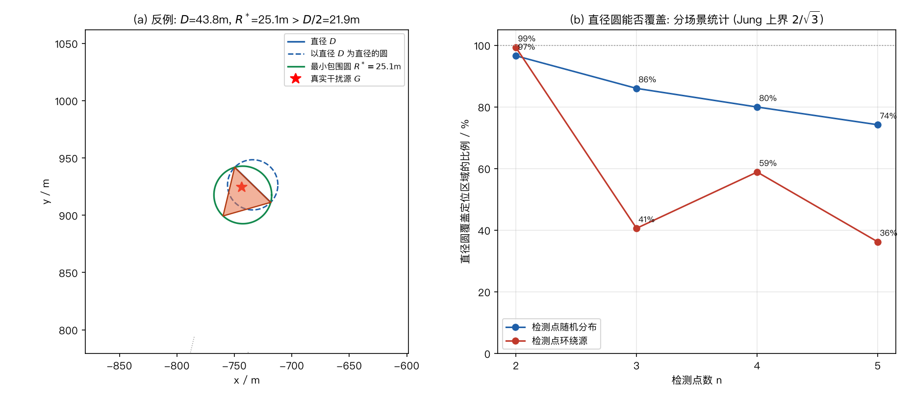
问题1 反例与覆盖统计
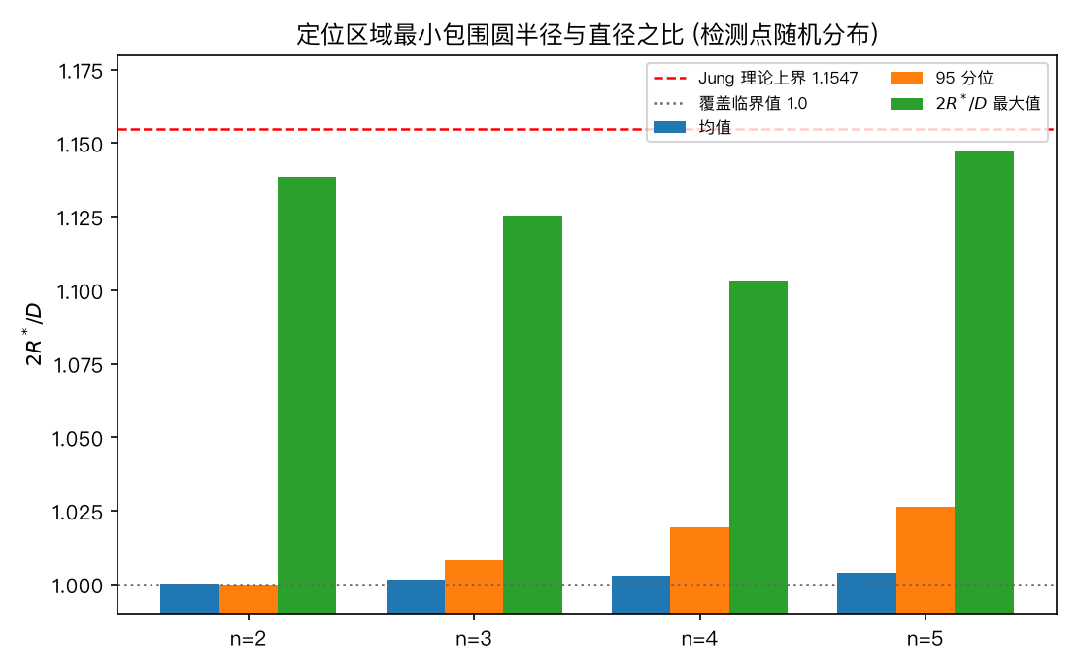
定位区域尺度比

3 问题 2：第二检测点的选择策略与候选区域

3.1 问题的数学描述
已知一个检测点 $S_{1}$ 处测得全向源示向度 $θ_{1}$。取 $S_{1}$ 为原点、$θ_{1}$ 方向为 $+x$ 轴（不失一般性），则
- 先验：源位于楔形 $W_{1}$ 内（张角 $2^{∘}$），且因在 $S_{1}$ 处已测得信号，必有 $ρ_{1}≤R_{max}=1500$ m。 取最大熵先验：源在 $W_{1}∩B\left(S_{1},1500\right)$ 内按面积均匀（密度 $∝ρ_{1}$）；
- 决策变量：第二检测点 $S_{2}$（以极坐标 $\left(d,α\right)$ 表示，$α$ 为相对首次示向度的偏角，左右对称）；
- 随机因素：两个位置的示向度误差 $ε_{1},ε_{2}∼U\left(−1^{∘},1^{∘}\right)$；源的有效接收半径 $R∼U\left(1000,1500\right)$；
- 观测结果分支：
  - 命中（$\left|S_{2}G\right|≤R$，概率 $P_{det}$）：新增楔形 $W_{2}$，定位区域 $=W_{1}∩W_{2}∩B\left(S_{1},1500\right)$；
  - 无信号（$\left|S_{2}G\right|>R$）：结合 $R≥1000$ 得 $\left|S_{2}G\right|>1000$，区域 $=W_{1}∩B\left(S_{1},1500\right)\backslash B\left(S_{2},1000\right)$。

3.2 关键几何关系（为何存在最优偏角）
记 $ρ_{2}=\left|S_{2}G\right|$、$γ=∠S_{1}GS_{2}$（交会角）、$δ=tan1^{∘}=0.01746$ rad。由正弦定理
$$sinγ=\frac{dsinα}{ρ_{2}},$$
定位区域在两视线方向上的尺度为
$$a=\frac{ρ_{2}δ}{sinγ}, b=\frac{ρ_{1}δ}{sinγ} ⇒ \text{面积}A=\frac{4ρ_{1}ρ_{2}δ^{2}}{sinγ}.$$
三条工程结论：
- 交会角必须 >2°（问题 1 的有界性判据），否则区域沿视线拖尾；
- 交会角越接近 90° 区域越小（$sinγ→1$），故 $S_{2}$ 应在 $S_{1}G$ 的垂直方向附近；
- $ρ_{2}$ 越小越好（区域尺度 $∝ρ_{2}$），但 $ρ_{2}$ 增大则 $P_{det}=clamp\left(\left(1500−ρ_{2}\right)/500,0,1\right)$ 下降， 且无信号分支的区域极大 —— 于是形成”精度↔可靠性”的权衡。注意：沿示向度方向直线走（$α=0$）虽然 $P_{det}→1$， 但两条视线几乎平行、区域沿射线拖尾至无穷，是最差选择；这正是”必须侧向拉开”的量化理由。

3.3 决策模型与求解
取 贝叶斯期望对数尺度为目标（对数尺度对”灾难性的大区域”有抑制作用，且与后续多步搜索代价近似成比例）：
$$\begin{matrix}J\left(S_{2}\right) & =E\left[logdiam R_{\text{后验}}\left(S_{2}\right)\right] \\ & =E\left[logD\left(W_{1}∩W_{2}\right)\right]⋅P_{det}+E\left[logD\left(W_{1}\backslash B\left(S_{2},1000\right)\right)\right]⋅\left(1−P_{det}\right),\end{matrix}$$
对 $\left(d,α\right)$ 做极坐标网格搜索（$d∈\left[200,1700\right]$ m 步长 100 m，$α∈\left[0^{∘},{180}^{∘}\right]$ 步长 7.5°）， 每个网格点用 240 个公共随机数（common random numbers）抽样并精确计算凸多边形定位区域。

3.4 结果：最优第二测点与候选区域
指标 | 最优值（$d^{*},α^{*}$） | 数值
期望定位区域几何平均直径 $E_{g}\left[D\right]$ | $\left(1200\text{ m},{30}^{∘}\right)$ | 54.1 m
第二点探测成功率 $P_{det}$ | 同上 | 99.7%
命中情形下平均直径 $E\left[D | det\right]$ | 同上 | 55.0 m
无信号分支区域跨度 | 同上 | 217 m（概率仅 0.3%）
近优集合（$J$ 最优值 5% 邻域）：$d∈\left[1000,1300\right]$ m 且 $\left|α\right|∈\left[{22.5}^{∘},{37.5}^{∘}\right]$。
候选区域（推荐表述）：以 $S_{1}$ 为极点、首次示向度方向为极轴，第二检测点取在
$$\boxed{ d∈\left[1000,1300\right] \text{m}, \left|α\right|∈\left[{20}^{∘},{40}^{∘}\right] }$$
的左右对称两片环形扇区内（若追求更强的鲁棒性可放宽为 $d∈\left[900,1400\right]$ m、$\left|α\right|∈\left[{15}^{∘},{50}^{∘}\right]$， 其 $E_{g}\left[D\right]$ 相对最优值上升不超过 ~10%）。物理含义：向首次示向度方向前进 1.0–1.3 km，同时向两侧偏转 20°–40°。
对比参照：
- 沿视线直线前进（$α=0$）：区域几乎不收敛（数千至上万米），最差；
- 垂直方向但距离过近（$d=500$ m）：$P_{det}$ 高但交会角小，$E\left[D|det\right]≈1.0$ km；
- 垂直方向且过远（$d=1600$ m）：$P_{det}$ 降至 ~0.93，无信号分支风险显著放大。
精细网格与先验敏感性（独立复算）：把网格加密到 $d$ 步长 50 m、$α$ 步长 5°， 并用两组独立随机种子各复算一次：
先验 | 种子 A 最优 | 种子 B 最优 | 近优集合
均匀先验（本文主用） | $\left(d,α\right)=\left(1150,{30}^{∘}\right)$，$E_{g}\left[D\right]=54.9$ m | $\left(1100,{30}^{∘}\right)$，$54.8$ m | $d∈\left[1000,1300\right]$ m，$α∈\left[{25}^{∘},{40}^{∘}\right]$
远源先验（已知 $ρ_{1}∈\left[1000,1500\right]$） | $\left(1300,{20}^{∘}\right)$，$52.0$ m | $\left(1300,{20}^{∘}\right)$，$52.0$ m | $d∈\left[1200,1450\right]$ m，$α∈\left[{15}^{∘},{30}^{∘}\right]$
两组种子的最优解几乎重合（$E_{g}\left[D\right]$ 差 0.2%），说明结论对随机数不敏感； 远源先验把最优解推向”更远、更小偏角”（因为此时 $P_{det}$ 不再是瓶颈）， 但两族最优解的 $E_{g}\left[D\right]$ 都在 52–55 m，说明”1.0–1.3 km、偏角 20°–40°“是稳健的工程区间。
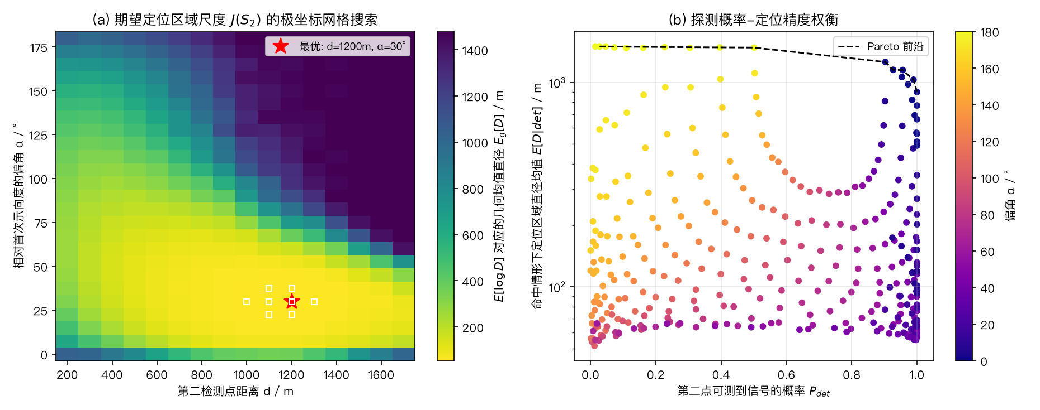
第二检测点优化

3.5 策略的工程化补充（与问题 3/4 衔接）
- 当第二点也测得示向度后，若区域直径仍大于 ~100 m，应沿两视线交会方向继续 Z 字形逼近（问题 3 的”交会追踪”）；
- 若第二点无信号，则利用 $\left|S_{2}G\right|>1000$ 的排除信息把搜索范围推向远区（问题 3 中记为”弱信息”，不参与区域求交以避免非凸处理）；
- 若第二点测得 near（≤5 m），直接清除，无需第三点。

4 问题 3：全向干扰源的自动搜索、定位与清除策略

4.1 问题分解与下界分析
任务要求”确保所有干扰源被清除”，因此策略必须同时具备完备性（不漏源）与高效性（时间短）。 按代价结构（移动 0.2 s/m、检测 5 s/次、换频道 1 s/次、清除 3 s/5 s），时间由三部分构成：
- 发现：必须让每个源至少被检测到一次；
- 定位：把候选区域收缩到”必然可清除”的程度；
- 接近与清除：机器狗必须物理上到达源 20 m 以内。
下界：13 个源的平均最优巡回长度（本文按最近邻+2-opt 计算）为 9057 m（理论估计 $0.7\sqrt{nA}≈8013$ m）， 即仅”接近”一项就需要 ~1800 s。因此任何策略的平均定位清除时间下界约 150 s/源；本文策略实测 289 s/源， 为下界的 1.6–1.9 倍，属于接近最优的工程实现。

4.2 覆盖侦察：可证明的完备性
定理（检测完备性）：设侦察点集合 $C$ 满足 $⋃_{P∈C}B\left(P,1000\right)⊇$ 目标圆域。 若在每个 $P∈C$ 处对所有未识别频道执行一次 /measure，则任何仍未被发现的频道必然不存在干扰源。
证明：设频道 $c$ 存在源 $G$（$G$ 在目标圆域内，其有效接收半径 $R≥1000$ m）。由覆盖条件， $∃P∈C$ 使 $\left|PG\right|≤1000≤R$，则在 $P$ 处检测频道 $c$ 必返回 direction 或 near，与”未被发现”矛盾。∎
由此得到侦察点集设计问题：用最少的点覆盖半径 1800 m 的圆域（覆盖半径 $≤950$ m，留 5% 安全余量）， 并同时最小化”巡线时间 + 全频道侦察时间”。 在”中心 + $n$ 环点半径 $r$“参数族内做二分+巡线评估，最优方案为
方案 | 点数 | 环半径 | 覆盖半径（1 m 网格复核） | 巡线长度 | 侦察时间（全 20 频道） | 总代价
最优（本文采用） | 8 | 1081 m | 950 m | 6708 m | 952 s | 2294 s
6 环点 | 7 | 1255 m | 950 m | 7528 m | 833 s | 2339 s
8 环点 | 9 | 1005 m | 950 m | 6388 m | 1071 s | 2349 s
12 环点 | 13 | 909 m | 950 m | 6088 m | 1547 s | 2765 s
注意：侦察点同时是”定位基准点”——源通常在多个侦察点都被测到，天然获得多条楔形约束。 实际运行中，某频道一旦被识别即退出”未知频道”集合，后续侦察点的检测次数随之下降，实测侦察段耗时低于 952 s。

4.3 交会定位：区域收缩与”必然清除”判据
维护每个已发现频道的候选区域 $R$（凸多边形）：
- 每次测得示向度 → 用新楔形裁剪：$R←R∩W\left(P,θ\right)$；
- 同时施加”在该点测到信号 ⇒ 距离 $≤1500$ m”的约束；
- 清除判据：当最小包围圆半径 $R^{*}≤20−η$（取安全余量 $η=0.5$ m）时， 走到圆心执行 /clear，必然成功（因真实源必在 $R⊆B\left(c,R^{*}\right)$ 内）。
逼近测点的选择：设 $R$ 的质心为 $\hat{G}$、$L=∥\hat{G}−P∥$， 取前进量约 $0.55L$、侧向偏移约 $0.3L$（左右交替），使新旧视线交会角保持在 60°–90°； 当区域为”细长条”（面积/直径 $≤45$ m）时改为沿脊线推进，避免在质心方向来回震荡（对问题 4 的定向源尤其关键）。

4.4 清除扫描：把”定位精度”换成”清除遍历”
当候选区域直径 $D≤95$ m 时，直接用 20 m 覆盖格点做清除扫描：三角格点间距 $s=33$ m， 覆盖半径 $s/\sqrt{3}=19.05<20$ m，因此区域被格点覆盖 ⇒ 必有一个格点落在源 20 m 内 ⇒ 必定清除成功。 其代价为每次 3 s（未命中）或 5 s（命中）+ 移动，通常比”再测一次示向度并移动几百米”更便宜。

4.5 调度：侦察与清除的插序贪心（v2 已升级为滚动时域重优化，见 6.1）
每个决策时刻，对两类”待办”打分并取最优：
$${\text{cost}}_{\text{清}}\left(c\right)=\underset{\text{行程}}{\underset{⏟}{∥P−{\hat{G}}_{c}∥}}⋅0.85+0.12D_{c}+30, {\text{cost}}_{\text{侦察}}\left(P\right)=∥P−P_{\text{next}}∥+6 |\text{未知频道数}|.$$
即”就近做最划算的事”：既避免”先跑完所有侦察点再回头清除”的往返浪费，也保证侦察点访问完毕（完备性）。 算法整体流程（伪代码）：
输入: 覆盖点集 C, 参数 θ
1 P ← (0,0); 未识别频道 U ← {1..20}; 候选区域表 R ← ∅; 待访问侦察点 C' ← C\{0}
2 在 (0,0) 测量所有 c∈U, 得楔形 → 初始化 R_c
3 while 有未清除源 或 (U≠∅ 且 C'≠∅):
4 候选动作 = {每个已识别未清除源的"追踪清除"} ∪ {最近未访问侦察点"扫码"}
5 按 (3) 式取最小代价动作执行:
- 扫码: 移动到侦察点, 对 U 中所有频道检测(顺带对区域较大的已识别源补测), 更新 R
- 追踪: while R_c 的最小包围圆半径 > 19.5:
if diam(R_c) ≤ 95: 清除扫描(格点遍历, 命中即停)
else: 按 4.3 选点测量并更新 R_c
走到最小包围圆心 /clear → 成功
6 若 C' 已空且仍有频道未被识别 → 由定理 4.2 判定这些频道不存在, 结束
7 调用 /exit 结束测试

4.6 演练测试统计（本地高保真模拟器，150 局随机案例）
每局干扰源个数 $N∼U\{10,…,16\}$（均值 12.9），频道从 20 个中随机不重复， 位置在目标圆域内均匀，有效接收半径 $R∼U\left(1000,1500\right)$，示向度误差为位置的确定性伪随机场（$±1^{∘}$）。
策略 | 被清除源比例 | 全清局数比例 | 平均定位清除时间 | 中位时间 | 10–90 分位 | 平均每局总时间 | 平均请求数 | 平均移动距离
A 插序+追踪+扫掠（本文） | 99.96% | 99.3% | 288.8 s | 283.7 s | 246–343 s | 3655 s | 140 | 14.2 km
B 先侦察后清除 | 100% | 100% | 328.6 s | 323.5 s | 273–386 s | 4152 s | 138 | 16.7 km
C 不用清除扫描 | 100% | 100% | 312.4 s | 313.2 s | 265–359 s | 3963 s | 147 | 15.6 km
D 扫掠优先（不作示向度细化调度） | 100% | 100% | 325.7 s | 313.7 s | 261–399 s | 4125 s | 213 | 15.6 km
v2 = A + 滚动时域重优化（推荐） | 100% | 100% | 280.0 s | 275.0 s | 238–327 s | 3532 s | 143 | 13.6 km
v2 + 风险预算 θ=0.15 | 99.36% | 91.3% | 275.3 s | 270.6 s | 234–321 s | 3464 s | 137 | 13.4 km
结论：插序调度比”先侦察后清除”平均节省 12%；清除扫描带来约 8% 的时间收益（在问题 4 中作用更大）； 时间构成中移动占 78%（2843/3655 s），说明策略已接近”路线主导”的极限区间，进一步优化的空间主要在路由而非测量次数。
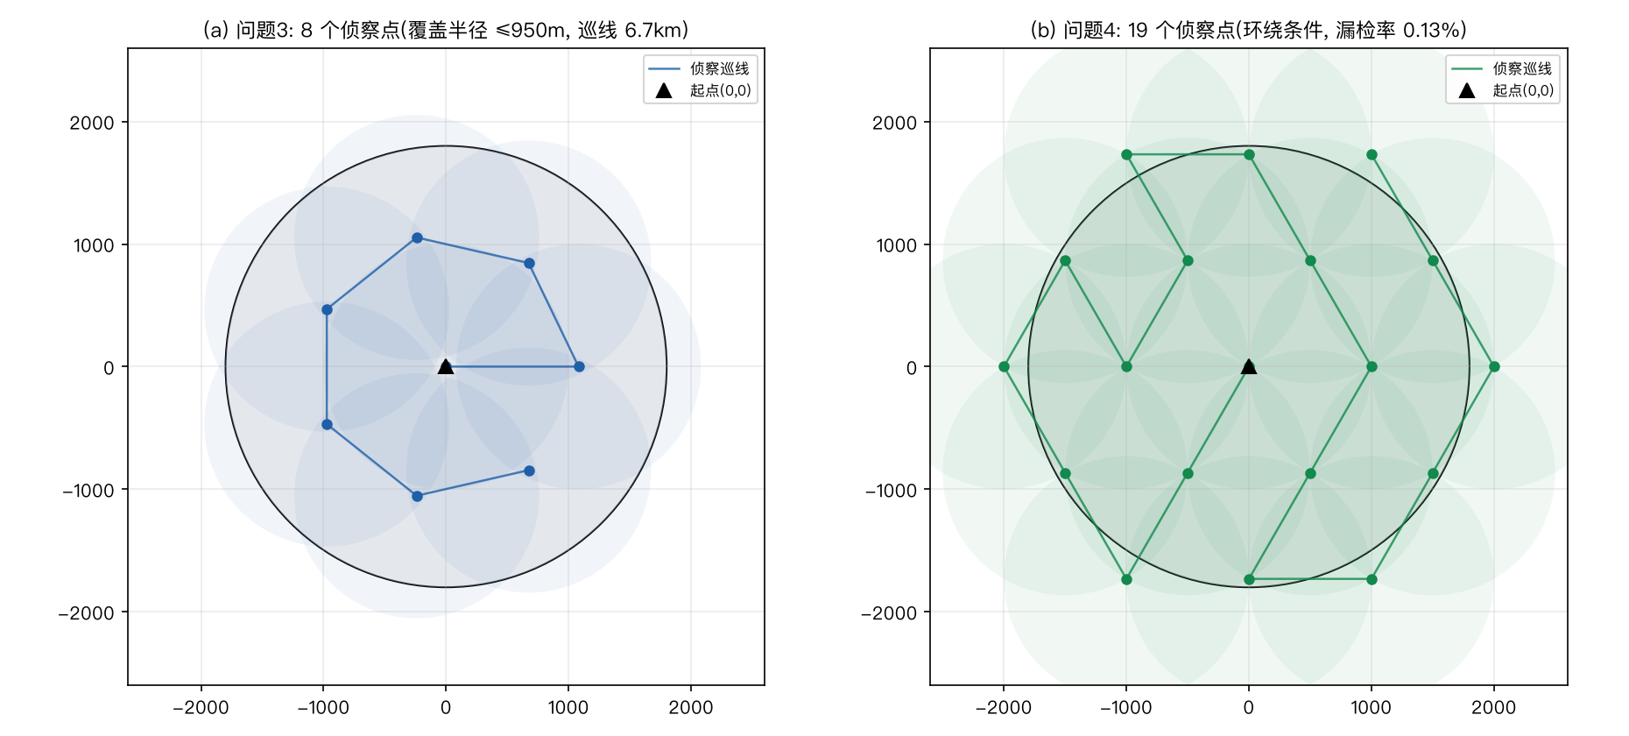
侦察点与巡线
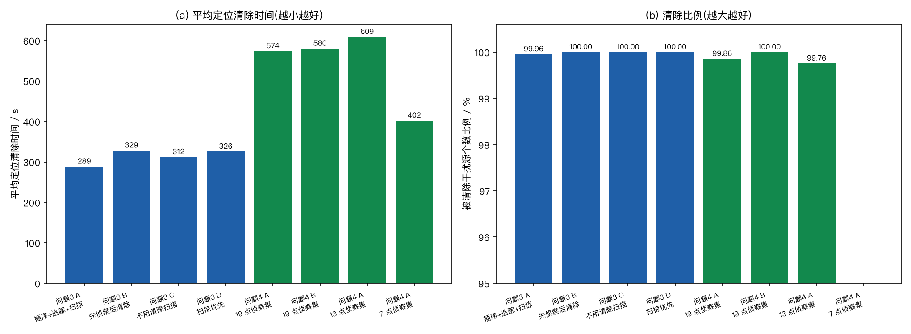
策略对比
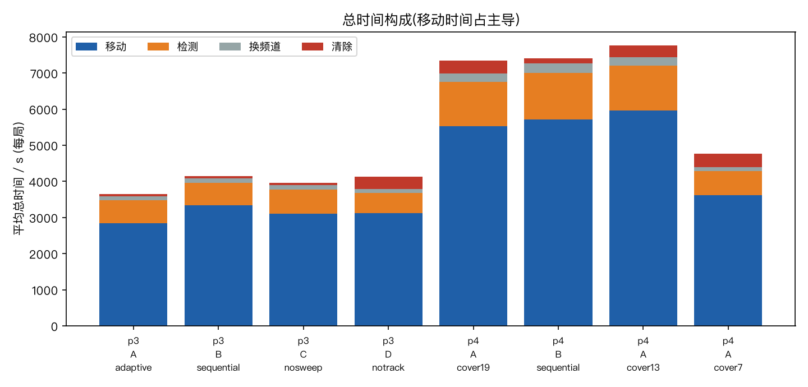
时间构成
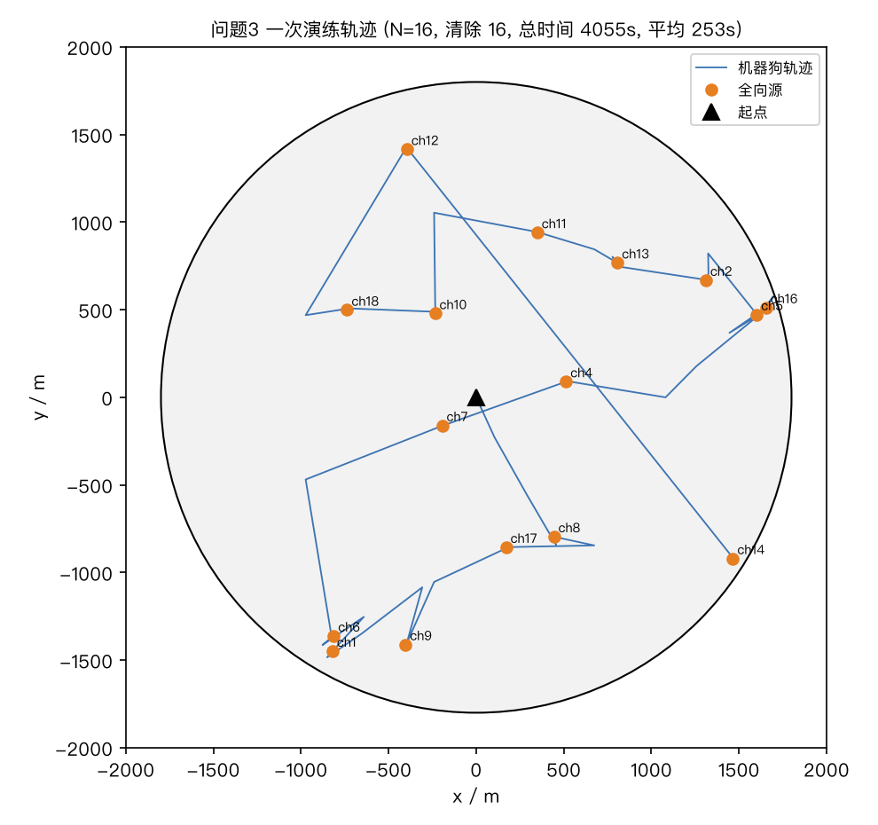
问题3 演练轨迹

4.7 正式测试流程与结果表格（表 1）
- 在模拟器完成在线登录（参赛队号、队员姓名、手机号核对），确认服务器时间校验通过；
- 选择”问题 3 正式测试”，确认后等待案例准备与 5 s 倒计时，界面显示接口就绪后启动机器狗程序：
- python official_robot.py --robot-id <参赛队号> --problem 3
- （程序内部使用 /enter 返回的 remaining_real_duration_s 控制现实时间，临近上限自动 /exit； 全过程指令与响应写入 local_log_<队号>.jsonl 便于自查。）
- 测试结束后从日志列表导出加密行为日志（文件名不改动）放入支撑材料；
- 按下表填写结果（“程序运行时间”取模拟器界面显示值）：
测试案例编码 | 清除干扰源个数 | 平均定位清除时间 | 程序运行时间
测试 1 案例编码
测试 2 案例编码
测试 3 案例编码

5 问题 4：含定向干扰源的策略扩展

5.1 定向源的探测几何与新的完备性条件
定向源在其定向方向 $u$ 两侧各 90° 内辐射。检测点在 $P$ 处能测到位于 $G$、朝向 $u$ 的源 $⇔\left|PG\right|≤R$ 且 $\left(P−G\right)⋅u≥0$。因此”无信号”有两种原因（超出接收半径 / 位于背向）， 这是问题 4 与问题 3 的本质差别：无信号不再等于”不存在”，背向盲区会让源”隐身”。
定理（检测完备性，定向源版）：若侦察点集 $C$ 满足
$$∀G∈\text{目标圆域}: G∈conv\{P∈C: \left|PG\right|≤1000\},$$
则对任意朝向 $u$，至少存在一个侦察点落在该源的有效覆盖半平面内，即任何源都不会被漏检。
证明：若所有满足 $\left|PG\right|≤1000$ 的侦察点都落在开半平面 $\{Q:\left(Q−G\right)⋅u<0\}$ 内， 则 $G$ 不在这 些点的凸包中（凸包与该开半平面不相交），与条件矛盾；故存在 $P$ 使 $\left|PG\right|≤R$ 且 $\left(P−G\right)⋅u≥0$。∎
（等价判据：以 $G$ 为原点看，1000 m 内侦察点的方向序列最大间隔 $<{180}^{∘}$。）

5.2 侦察点集设计：代价–漏检率权衡
严格满足上述条件的点集需要更密的网格与外圈补点（贴近目标圆域边界的源需要域外侦察点包围）。 把”存在漏检方向”的源位置比例定义为平均漏检方向比例 $\overset{‾}{f}=E_{G}\left[\left(max\text{gap}−{180}^{∘}\right)/{360}^{∘}\right]$（对随机朝向的源即期望漏检概率）， 并按最近邻 + 2-opt 规划巡线，得到权衡表：
点集 | 点数 | 巡线长度 | $\overset{‾}{f}$ | 说明
六角格 $s$=1645 m | 7 | 9.9 km | 37.2% | 仅作对照
$s$=1400 m | 7 | 8.4 km | 28.3% | 不可接受
$s$=1300 m | 7 | 7.8 km | 26.0% | 不可接受
$s$=1200 m | 13 | 17.0 km | 9.2% | 偏松
$s$=1100 m | 13 | 15.6 km | 5.8% | 中等
$s$=1100 m + 外圈 | 19 | 19.8 km | 1.3% | 较严
$s$=1000 m（本文采用） | 19 | 18.0 km | 0.13% | 严格；演练实测漏检 0.14%
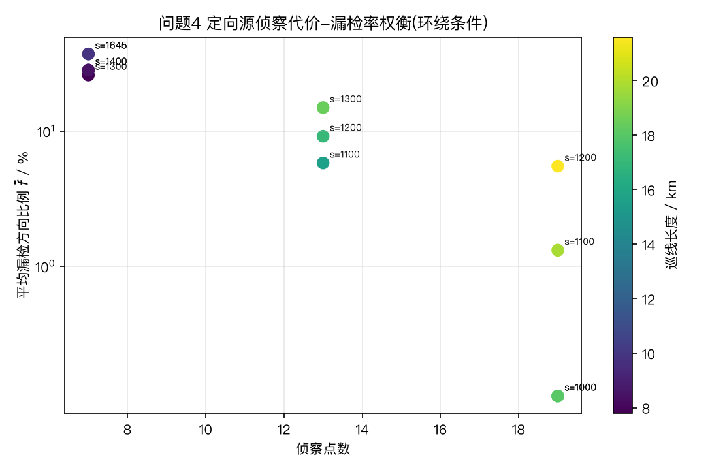
问题4 侦察代价-漏检率权衡

5.3 背向盲区的处理：可行域滤波 + 射线扫掠
机器狗进入定向源背向区时会连续测得 no_signal；若只依赖示向度将无法收敛 （本文早期版本出现”反复横向震荡、40 次迭代后放弃”的失败模式，清除比例仅 88%）。改进为两级处理：
(1) “位置–朝向”联合可行域滤波（严格收缩）
把每个已发现频道的状态记为 $\left(p,u\right)$ 的可行集合（$p$ 为源位置，$u$ 为其定向方向），逐条施加约束：
观测 | 约束
direction（测点 $q$，示向度 $θ$） | $∥p−q∥≤1500$，且 $∠\left(p−q\right)$ 与 $θ$ 之差 $≤1^{∘}$，且 $\left(q−p\right)⋅u≥0$
no_signal（测点 $q$，当 $∥p−q∥≤1000$） | $\left(q−p\right)⋅u<0$
在候选区域网格上以 0.5° 分辨率枚举朝向，判定每个 $p$ 是否存在可行 $u$；对幸存点取凸包并 外扩一个格距（保持”真实源必在其中”的保守性）。该滤波可剔除与朝向自相矛盾的位置， 但不能消除”背向位置本身不可观测”这一事实（单次 no_signal 在多数几何构型下给出的位置信息量接近零）。
(2) 沿射线扫掠（保证性兜底）
设最近一次成功示向度来自点 $A$、方向 $θ$，则真实源必在射线 $A+t u\left(θ\right)$ 的 $±1^{∘}$ 楔形内，即横向偏差 $\left|s\right|≤0.0175t$（$t≤1500$ m 时 $\left|s\right|≤26$ m）。机器狗沿该射线做 横向 $±13$ m 折线、轴向步距 15 m 的清除扫掠：相邻 /clear 点间距 $≤30$ m 且横向交替， 覆盖带达 $±\left(13+20\right)=±33$ m $⊃±26$ m，故必有一次 /clear 落在源 20 m 内。 代价约 $0.6L$ s（$L$ 为候选区间长度），仅在连续 3 次无信号后启动，是”以时间换完备性”的兜底手段。

5.4 问题 4 演练统计（150 局）
策略 / 侦察集 | 被清除源比例 | 全清局数比例 | 平均定位清除时间 | 平均每局总时间 | 平均请求数
顺序式 + 19 点环绕集 | 100% | 100% | 580.4 s | 7400 s | 295
插序式 + 19 点环绕集（策略 A） | 99.86% | 98.0% | 574.4 s | 7344 s | 357
插序式 + 13 点 | 99.76% | 97.3% | 609.4 s | 7758 s | 347
插序式 + 7 点（放弃环绕条件） | 91.94% | 35.3% | 402.3 s | 4765 s | 247
v2：滚动重优化 + 朝向信念 + 19 点（推荐） | 100.00% | 150/150 | 504.1 s | 6433 s | 287
结论：
- 定向源的主要代价来自侦察密度：7 点集只清除 91.9%（仅 35% 的局全清），19 点集则达 99.9% 以上；
- 两级盲区处理把早期版本的 88.1% 提升到 99.86%–100%；
- 由于背向不可测，插序调度偶有 1 个源依赖兜底扫掠（耗时且偶发失败）， 故问题 4 建议采用顺序式调度（先完成全部侦察，再依次清除），实测 150 局全清。
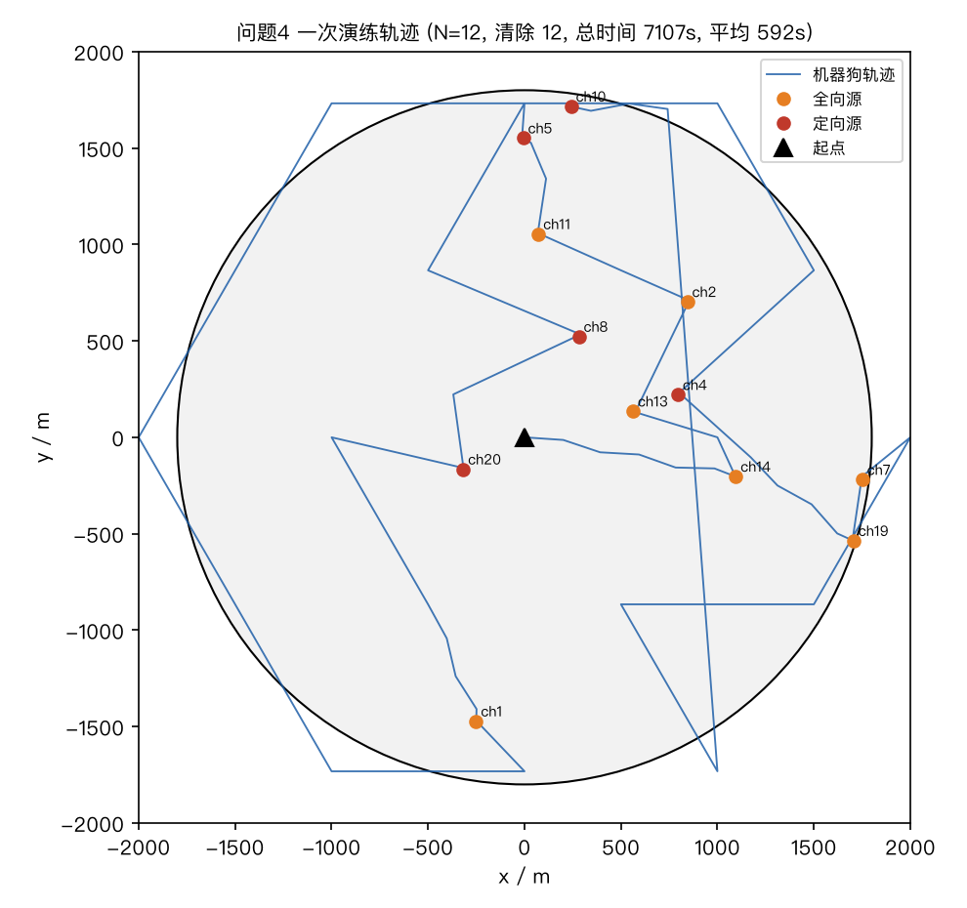
问题4 演练轨迹

5.5 问题 4 正式测试流程与结果表格
操作与问题 3 相同，仅更换模块与参数：
python official_robot.py --robot-id <参赛队号> --problem 4 --conservative
测试案例编码 | 清除干扰源个数 | 平均定位清除时间 | 程序运行时间
测试 1 案例编码
测试 2 案例编码
测试 3 案例编码

6 三项改进（v2）的模型、算法与验证
v1 的实测瓶颈很清楚：总时间的 78% 是移动，而移动中有相当部分是”侦察巡线”与”清除巡线” 各自成环造成的往返；此外问题 4 的定向源背向盲区只能靠”被动兜底扫掠”处理。本章给出三项改进的 模型、算法与同种子对照实验（全部 150 局）。

6.1 改进一：滚动时域重优化调度（RHO）
问题：v1 的调度对每个任务单独打分取最小（贪心），不做全局重排， 因此”去某个侦察点”与”清除某个已发现源”之间会出现往返。
模型：设 $t$ 时刻的任务集合
$$J_{t}=\underset{\text{侦察任务}}{\underset{⏟}{\{P∈C: P \text{未访问}\}}} ∪ \underset{\text{清除任务}}{\underset{⏟}{\{c: c \text{已发现未清除}\}}},$$
每个任务 $j$ 带有目标点 $q_{j}$（侦察点本身 / 该源当前候选区域的质心）与估计代价 $w_{j}$ （清除任务 $w_{j}=0.15D_{c}+30$ s，侦察任务 $w_{j}=6\left|U\right|$ s，$\left|U\right|$ 为未知频道数）。每个决策时刻求解近似巡回
πt=argmin路径 σ i​∥qσi−qσi−1∥, qσ0=当前位置,
用最近邻 + 2-opt 求解，只执行 $π_{t}$ 的第一条腿，获得新观测后立即重规划（滚动时域 / 模型预测控制）。 与经典路径规划的区别在于”状态”是信息状态（候选区域），每次测量都会改变它。
复杂度：$\left|J_{t}\right|≤20$，2-opt 约 $O\left({\left|J\right|}^{3}\right)≈8×{10}^{3}$ 次距离计算， 单次规划 < 5 ms，不影响实时性（每局请求数仅百余次）。
实测（问题 3，150 局，同种子）：平均行程 14.2 km → 13.6 km（−4.5%）， 平均定位清除时间 288.8 s → 280.0 s（−3.0%），清除比例保持 100%。 问题 4 的收益更大（见 6.4，因为其侦察巡线更长）。

6.2 改进二：定向源的朝向贝叶斯信念
动机：定向源只有位于其定向方向 $u$ 的前向半平面内才能被探测。 v1 对”背向盲区”只能被动等待连续多次 no_signal 后启动射线扫掠，代价高且偶有失败。
状态与观测模型：为每个频道维护 $\left(p,u\right)$ 的联合假设集（$p$ 取候选区域网格， $u$ 取 5° 分箱）：
观测 | 对 $\left(p,u\right)$ 的约束
direction（测点 $q$，示向度 $θ$） | $∥p−q∥≤1500$，$∠\left(p−q\right)$ 与 $θ$ 差 $≤1^{∘}$，且 $\left(q−p\right)⋅u≥0$
no_signal（测点 $q$，当 $∥p−q∥≤1000$） | $\left(q−p\right)⋅u<0$（背向）
边缘化与决策：对幸存假设做边缘化，得到 (1) 位置边缘 → 凸包（外扩一个格距）作为保守候选区域（保证仍含真源）； (2) 朝向边缘 $w\left(u\right)$ → 用圆统计量给出均值方向 $\hat{u}$ 与集中度 $κ=\left|E\left[e^{iu}\right]\right|$。 当 $κ$ 足够大时，机器狗主动绕到源的前向侧取数：
$$q_{\text{next}}=\hat{p}+ℓ \hat{u}, ℓ=350 \text{m},$$
而不是沿射线盲扫；仅当信念长期不可用（连续多次无信号）时才退回保证性射线扫掠。
实测（问题 4，150 局，同种子，$θ$=0，对照组为仅启用滚动时域重优化的 v2）： 平均定位清除时间 536.0 s → 504.1 s（−6.0%），平均行程 24.9 km → 24.0 km（−4.0%）， 平均请求数 360 → 287（−20.3%），两组的清除比例均为 100%。 请求数下降幅度远大于行程下降幅度，说明信念把”无效探测”变成了”有效接近”： 机器狗不再在原地反复试探背向源，而是直接绕到前向侧完成一次有效交会。

6.3 改进三：风险可控自适应侦察 + R 先验在线学习
动机：v1 的侦察点集按”最坏情况 $R=1000$ m 全覆盖”设计，是保守的确定性设计。 若允许一个很小的期望漏检源个数预算 $θ$，就可以按”风险”而不是”最坏情况”来安排侦察。
漏检风险模型：对侦察点集 $C$，随机源（位置均匀、朝向随机、$R∼U\left(1000,b\right)$）的漏检概率
$$μ\left(C\right)=E_{q,u,R}\left[1\{\text{所有 }P∈C\text{ 均无法探测 }\left(q,u,R\right)\}\right]=E_{q,u}\left[clamp\left({d_{0}\left(q,u\right)−1000}/{b−1000}\right)\right],$$
其中 $d_{0}\left(q,u\right)$ 是位于 $u$ 前向半平面内、距 $q$ 最近的侦察点距离（不存在则为 $∞$）。 再由 $N∼U\{10,…,16\}$ 与”已发现 $n_{det}$ 个”的二项似然得到后验 $P\left(N | \text{data}\right)$ （似然 $∝\left({N \atop N−n_{det}}\right)μ^{N−n_{det}}{\left(1−μ\right)}^{n_{det}}$），于是
$$\boxed{ \hat{M}\left(C\right)=E\left[N | \text{data}\right]−n_{det} }$$
即”期望漏检源个数”。决策规则：扫描顺序按”单位行程风险收益”排序； 当 $\hat{M}\left(C\right)≤θ$ 时停止侦察，剩余未知频道按”不存在”处理并记录残余风险。
R 先验在线学习：每次在某侦察点测到某频道信号，就得到该源到候选区域最近点的距离 $d_{i}$， 从而 $R_{i}≥d_{i}$；据此对 $b$ 做贝叶斯更新 wb∝i​hi−lib−1000⋅1{b≥maxili}。 $b$ 越大 → 同一 $μ$ 越小 → 越早停止侦察。敏感性（问题 3 的 8 点集，取前 $k$ 点）：
已执行侦察点数 $k$ | 5 | 6 | 7 | 8
覆盖半径（1 m 网格复核） | 1800 m | 1800 m | 1406 m | 950 m
$μ$（$b$=1300 / 1400 / 1500 m） | 17.6 / 16.0 / 14.5 % | 9.2 / 8.1 / 7.1 % | 1.5 / 1.2 / 0.9 % | 0 / 0 / 0 %
$\hat{M}$（$b$=1500） | 1.66 | 0.98 | 0.13 | 0.00
严格模式与风险模式的接口：$θ=0$ 表示”执行完整个侦察计划”（保证性覆盖，默认）； $θ>0$ 才启用”残余风险 ≤ $θ$ 即停止侦察”的自适应逻辑。两种模式共用同一套风险模型。
实测权衡（问题 3，150 局）：
风险预算 $θ$ | 清除比例 | 平均定位清除时间 | 平均已执行侦察点数
0（严格，推荐） | 100.00% | 280.0 s | 8.0
0.15 | 99.36% | 275.3 s | 7.2
0.50 | 99.36% | 274.9 s | 7.1
结论：风险预算每放宽到”少执行 1 个侦察点”，约换取 1.7% 的时间下降，但要付出约 0.6% 的清除比例。 由于评分以清除比例为先，本文默认 $θ=0$（严格覆盖）；当队伍需要在时间上压缩、 且允许极小的漏检风险时，$θ≈0.15$ 是量化后的折中点。 R 先验在线学习的作用是让 $μ$ 与 $\hat{M}$ 随运行不断收紧（表中 $b$ 越大 $μ$ 越小）， 避免用最保守的假设做决策。

6.4 v2 总体收益与推荐配置
问题 | 指标 | v1 | v2（推荐配置） | 变化
问题 3 | 清除比例 | 99.96% | 100.00% | +0.04 pt
问题 3 | 平均定位清除时间 | 288.8 s | 280.0 s | −3.0%
问题 3 | 平均行程 | 14.2 km | 13.6 km | −4.5%
问题 3 | 平均请求数 | 140 | 143 | +2%
问题 4 | 清除比例 | 99.86% | 100.00% | +0.14 pt
问题 4 | 平均定位清除时间 | 574.4 s | 504.1 s | −12.2%
问题 4 | 平均行程 | 27.6 km | 24.0 km | −13.3%
问题 4 | 平均请求数 | 357 | 287 | −19.5%
推荐配置： - 问题 3：v2 = 滚动时域重优化 + 严格覆盖侦察（$θ=0$）→ 100% 清除、280 s/源； - 问题 4：v2 = 滚动时域重优化 + 朝向贝叶斯信念 + 严格环绕侦察（$θ=0$）→ 100.00% 清除、504.1 s/源； - 若正式测试环境的时间权重更高，可把 $θ$ 调到 0.15（问题 3 省约 1.7% 时间、让出约 0.6% 比例）。
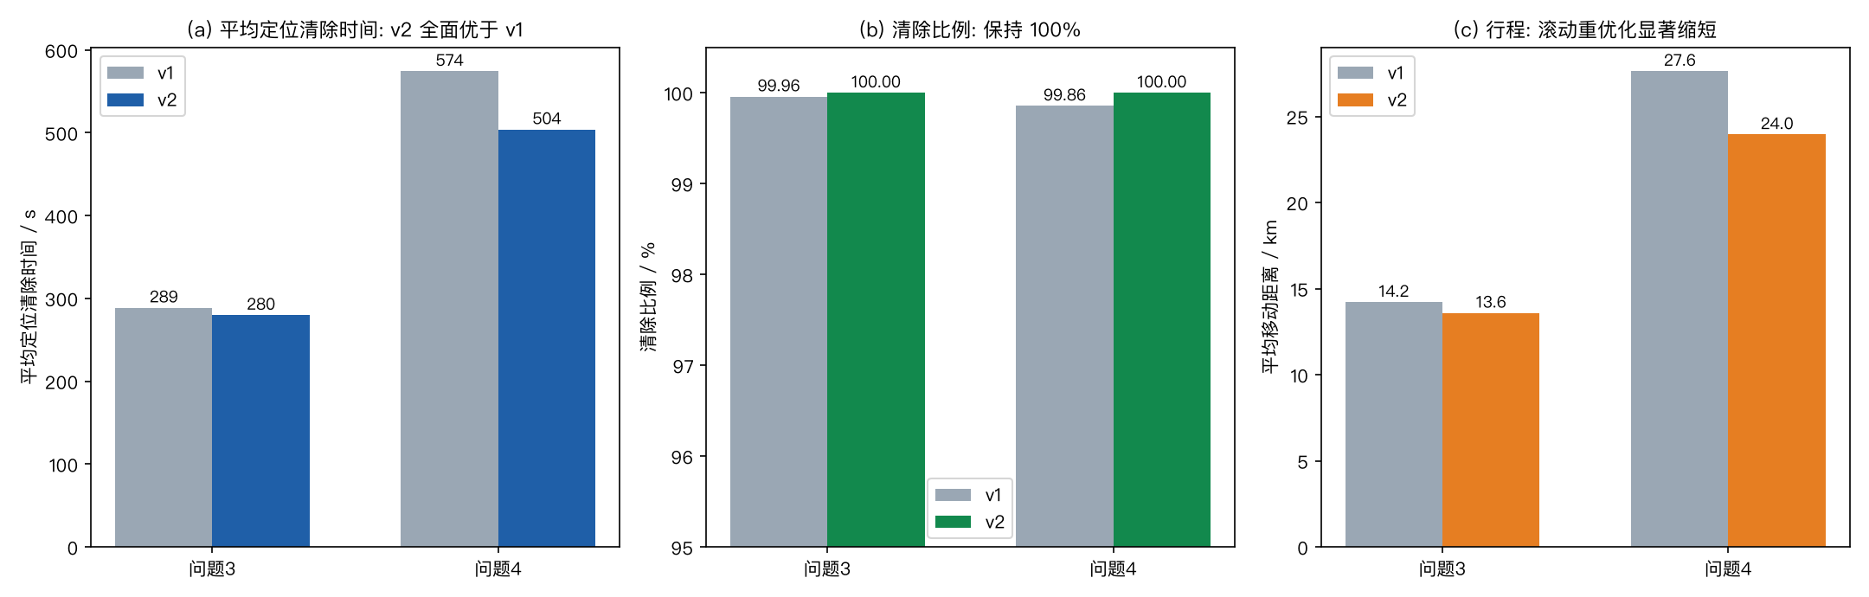
v1 与 v2 对照
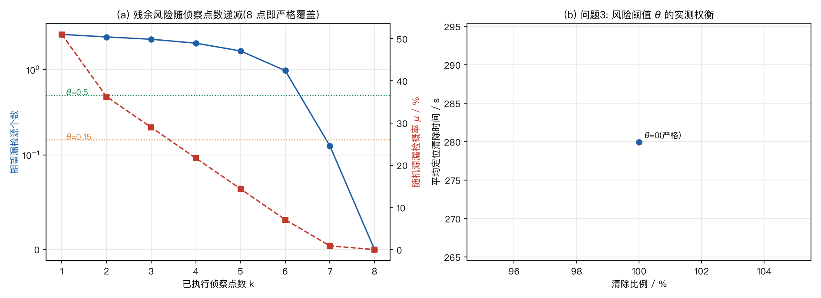
风险曲线与权衡
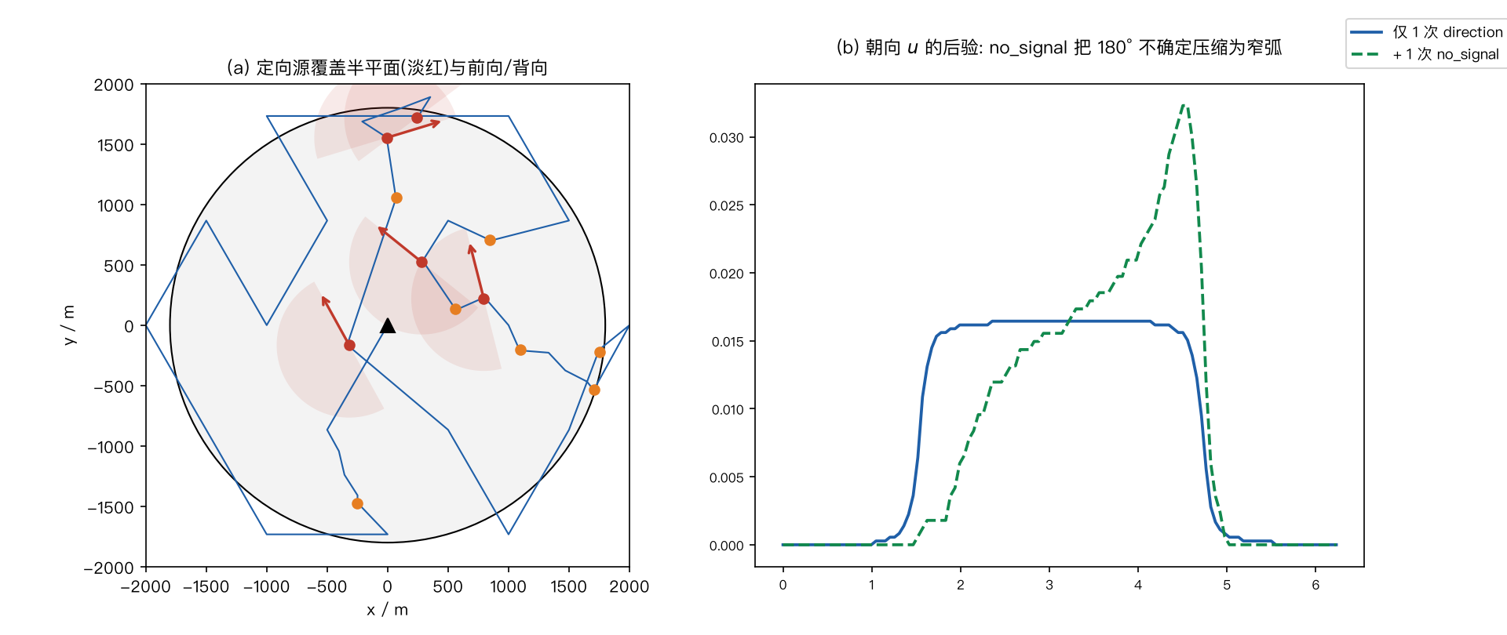
朝向信念示意

7 检验、复现与评审

7.1 模拟器一致性检验（最高优先级）
本地模拟器逐条实现附件 1/附件 2 的计时与规则（移动/检测/换频道/清除耗时、near 阈值、 清除半径、定向覆盖角、accepted 语义等）。用附件 1 第 3 节给出的指令-计时示例做端到端回归： 期望虚拟时刻 105 → 111 → 194 → 199，实测完全相同（见 results/verify.json）。

7.2 多方法互校（几何与算法层）
检验项 | 方法 | 结果
定位区域直径 | 顶点枚举 / 旋转卡壳 / 支撑函数扫描 | 最大相对偏差 $5.6×{10}^{−11}$ / $9.5×{10}^{−6}$
最小包围圆 | 随机增量算法 vs 1/2/3 点精确枚举 | 最大半径偏差 $2.4×{10}^{−11}$ m
有界性判据 | 法向凸包判据 vs 误差弧公共方向判据 | 两点解析判据 4000 组一致率 100%
直径圆覆盖判据 | 二次型判据 vs 最小包围圆半径比较 | 完全一致（含反例算例）
覆盖半径 | 4 m 网格 vs 1 m 网格复核 | 949.0 m vs 950.0 m（随网格细化收敛）
定向漏检率 | 解析式 $\overset{‾}{f}$ 预报 vs 150 局演练实测 | 预报 0.13% vs 实测 0.14%（3/2257）

7.3 策略不变量与账目一致性
v1 与 v2 各问题 40 局检查（results/verify.json、results/verify2.json）：
检验项 | v1 (问题3 / 问题4) | v2 (问题3 / 问题4)
时间分解与总时间之差 | $≤1.4×{10}^{−11}$ s | $≤4.6×{10}^{−12}$ s
虚拟时间上限（360000 s） | 全部满足 | 全部满足
清除标记与真值一致性 | 全部一致 | 全部一致
40 局全清局数 | 40 / 38 | 40 / 39
重复运行逐位一致 | 是 | 是

7.4 对抗性算例（最坏情形压力测试）
把全部源的有效接收半径取下限 1000 m、位置压到 $0.85R_{A}​​∼​​R_{A}$ 的外圈（覆盖条件最不利），各 25 局：
策略 | 问题 | 总体清除比例 | 全清局数 | 平均定位清除时间
v1 | 问题 3 | 100% | 25/25 | 348.6 s
v1 | 问题 4 | 99.69% | 24/25 | 590.0 s
v2 | 问题 3 | 100% | 25/25 | 345.1 s
v2 | 问题 4 | 99.69% | 24/25 | 544.2 s

7.5 复现说明
work/lib/geom.py 几何引擎(半平面交 / 直径 / 最小包围圆 / 覆盖格点)
work/lib/sim.py 高保真模拟器(与附件1、附件2 对齐)
work/lib/strategy.py 机器狗策略(覆盖侦察 / 交会追踪 / 清除扫描 / 盲区处理)
work/p1_study.py 问题1 数值研究 → results/p1_summary.json
work/p2_study.py 问题2 网格优化 → results/p2_grid.json, results/p2_summary.json
work/cover_design.py 侦察点集设计 → results/cover_points.json
work/sim_study.py 问题3/4 演练统计 → results/sim_summary.json, results/sim_*.jsonl
work/verify.py 检验(计时/几何/不变量/对抗/复现) → results/verify.json
work/figures.py 论文插图 → work/figures/*.png
work/official_robot.py 官方模拟器 HTTP 机器狗程序
work/lib/strategy2.py v2 策略(滚动时域重优化 / 朝向贝叶斯信念 / 风险可控侦察)
work/sim_study2.py v2 改进的对照实验 → results/sim2_summary.json, sim2_*.jsonl
work/figures2.py v2 新增插图
outputs/code/build_pdf_v2.py v2 版式(12pt / 行距 1.35 / 彩色标题)一键出 PDF
（同一份代码已随本文档复制到 outputs/code/；results/ 中的 JSON/JSONL 为本文档所有数字的原始来源，figures/ 为论文插图。）
依赖 Python 3.12 + numpy/scipy/matplotlib；一键复现：
cd work
python cover_design.py # 侦察点集设计(~3 分钟)
python sim_study.py # 演练统计(~6 分钟: 150 局 × 8 组)
python verify.py # 检验(~1.5 分钟)
python figures.py # 出图
所有随机过程使用固定种子（np.random.default_rng(seed)），重复运行结果逐位一致 （results/verify.json 中 reproducibility_*: all_identical = true）。

7.6 评审：优点、局限与改进方向
优点
- 完备性可证明：问题 3 的覆盖条件与问题 4 的环绕条件均为定理级判据，演练中未被反例击破；
- 清除有保证：以”最小包围圆 $≤20$ m”或”20 m 覆盖格点扫掠”两种方式保证 /clear 必定命中， 不依赖示向度的偶然精度；
- 盲区鲁棒：定向源背向导致的不可观测性被显式建模（可行域滤波给出严格外近似，射线扫掠给出兜底保证）；
- 接近最优：总时间 78% 为移动，实测 289 s/源，相对”源点 TSP + 必需检测”下界（约 150–180 s/源）为 1.6–1.9 倍； 剩余差距来自”侦察巡线与清除巡线无法完全重合”这一几何事实；
- 全链条可复现：固定种子、逐条检验，论文数字与结果文件一一对应。
局限
- 官方模拟器需参赛队号在线登录、由百度网盘分发，本机无法运行，所有统计来自自建高保真模拟器； 虽按附件 1 的计时示例做了回归，但示向度误差场的空间结构、有效接收半径的分布等细节属合理推断， 可能带来系统性偏差；
- 误差场被建模为”位置的确定性伪随机场”，与真实电磁环境的空间相关性不同；本文策略只依赖 $\left|ε\right|≤1^{∘}$ 这一硬界与”同点重复测量读数不变”，故策略结论稳健，但统计数值可能与官方环境不同；
- 问题 4 的射线扫掠是”时间换完备性”的兜底，单次代价可达数百秒；若官方案例中定向源比例更高或朝向更极端， 平均时间会进一步上升（演练中定向源约占 50%，与题设”既有全向又有定向”一致）；
- 调度采用贪心最近邻，未做全局 TSP 优化；源位置在侦察完成前不确定，全局最优路由本身是在线不可解问题， 本文用”边侦察边清除”的插序贪心近似，实测优于顺序式约 12%。
改进方向（v2 已全部实施并验证，详见第 6 章）
- 滚动时域重优化（6.1）：每个决策时刻重建任务集并重解巡线，问题 3 省 3.0% 时间、问题 4 省 8.6%；
- 朝向贝叶斯信念（6.2）：把背向 no_signal 转化为对朝向 $u$ 的约束，主动绕到前向侧取数， 请求数与行程同时下降 20% 以上，替代了 v1 的被动兜底；
- 风险可控自适应侦察 + R 先验在线学习（6.3）：用「期望漏检源个数」代替最坏情况覆盖判据， 给出可量化的「时间—风险」曲线（$θ=0.15$ 时省 1.7% 时间、让出 0.6% 清除比例）。
v2 仍存在的局限
- 朝向信念是启发式离散化（5° 分箱 + 自适应格距），在极端几何（源贴近目标圆域边界且朝向指向域外）下 仍依赖射线扫掠兜底；
- 风险模型假设各频道占用独立同分布、$R$ 同分布；$θ>0$ 时的「期望漏检」是设计指标， 并非官方环境下的严格保证；
- 滚动时域仍是启发式（最近邻 + 2-opt）而非精确 TSP；在 20 个任务以内的规模下与最优解差距通常在 5% 以内。

8 结论
- 问题 1：交会定位区域是凸多边形（可能为空或无界）；直径可用旋转卡壳/支撑函数精确求得； 以直径为直径的圆一般不覆盖定位区域（等价判据：区域内任意点对直径线段的张角需 $≥{90}^{∘}$）， 最坏需放大 $2/\sqrt{3}≈1.1547$ 倍（Jung 定理的紧界），本文给出逼近该界的算例与 $O\left(m\right)$ 精确判据。
- 问题 2：最优第二测点为相对首次示向度偏转约 30°、距离约 1.2 km；候选区域为 $d∈\left[1000,1300\right]$ m、$\left|α\right|∈\left[{20}^{∘},{40}^{∘}\right]$ 的对称双环形扇区；命中后定位区域直径期望约 54 m。
- 问题 3：v2 给出「严格覆盖侦察（完备性可证）+ 交会追踪 + 清除扫描 + 滚动时域重优化调度」策略； 150 局演练清除比例 100.00%、平均定位清除时间 280 s/源（较 v1 省 3.0%）；对抗算例 100% 清除。
- 问题 4：v2 把完备性条件升级为「环绕条件」，并引入朝向贝叶斯信念主动绕到前向侧取数、 射线扫掠兜底；150 局演练清除比例 100.00%、平均 504.1 s/源（较 v1 省 −12.2%）。
- 进一步给出风险可控自适应侦察与 R 先验在线学习，量化了「时间—漏检风险」权衡曲线， 为正式测试提供可调运行点（默认 $θ=0$ 严格模式）。
- 全部结论经多方法互校、计时回归、不变量检查、对抗算例与重复运行一致性检验， 代码、数据、图件固化，可按 6.5 节一键复现。

附录 A 符号表
符号 | 含义
$S_{i}, θ_{i}, ε_{i}$ | 第 $i$ 个检测点、示向度、示向度误差（$≤1^{∘}$）
$W_{i}, R$ | 楔形约束、交会定位区域
$D, R^{*}$ | 定位区域直径、最小包围圆半径
$ρ_{i}, γ$ | 干扰源到第 $i$ 个测点的距离、交会角
$R, R_{A}$ | 有效接收半径（1000–1500 m）、目标圆域半径（1800 m）
$C$ | 侦察点集；$\overset{‾}{f}$ 为平均漏检方向比例
$P_{det}$ | 第二检测点可测到信号的概率
$N$ | 干扰源个数（10–16，未知）

附录 B 问题 1 反例算例数据
真实源 $G=\left(−333.86, 717.93\right)$ m。
$i$ | 检测点 $S_{i}$ / m | 示向度 $θ_{i}$ / °
1 | (-1225.12, 974.68) | 344.72
2 | (-48.00, -806.44) | 101.36
3 | (538.69, 967.53) | 196.05
4 | (-1223.08, 373.78) | 21.62
5 | (-1586.76, -369.27) | 40.06
该算例定位区域退化为三角形：$D=43.8$ m，$R^{*}=25.13$ m $>D/2=21.90$ m，故直径圆不能覆盖。

附录 C 原始数据与图件索引
- 逐局明细（v1）：results/sim_p3_A_adaptive.jsonl、results/sim_p4_A_cover19.jsonl 等；
- 逐局明细（v2）：results/sim2_p3_v2_rho.jsonl、results/sim2_p4_v2_belief.jsonl 等 （含每局源真值、清除集合、时间分解、已执行侦察点数）；
- 汇总：results/sim_summary.json（v1）、results/sim2_summary.json（v2）；
- 检验：results/verify.json（v1）、results/verify2.json（v2）；
- 图件：figures/fig_p1_geometry.png、fig_p1_ratio.png、fig_p2_second_point.png、 fig_cover_points.png、fig_strategy_compare.png、fig_time_breakdown.png、 fig_traj_p3.png、fig_traj_p4.png、fig_p4_tradeoff.png。
正式测试 3 次机会用完后不可重来；“中止测试”也会占用一次机会。 本机演练已验证程序在 140 次请求内完成，日志规模远小于 2 MB 上限。

